x

Сменить аватар

Онлайн

Бадигина Татьяна Геннадьевна
преподаватель художественного отделения

Адрес сайта

Россия МБУДО Новоспасская ДШИ

Материалов: 67
Просмотров: 16847
Комментарии автора: 1
Комментарии автору: 0

В друзьях у автора: 3
Автор в друзьях: 1

Категории по интересам:Искусствоведение / ИЗО Культурология / МХК
Инфоурок / Сайты учителей / Бадигина Татьяна Геннадьевна
- Главная

- Галерея

- Блог

- Достижения

- Мои курсы

- Добавить страницу
Как видят мой сайт остальныеРедактировать информацию об авторе
Я,работаю преподавателем художественного отделения Новоспасской ДШИ Ульяновской области.Преподаю с 1995 года.До этого три года преподавала в Ульяновской художественной школе,которую я закончила, и куда меня приняли после окончания МТИ (кафедры художественного моделирования )Очень люблю свою работу и искренно радуюсь достижениям своих учеников !

Сертификат о создании сайта Бадигиной Татьяны Геннадьевны
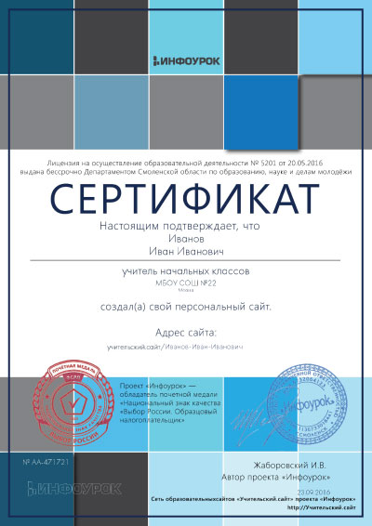Сертификат №142036, подтверждающий, что Бадигина Татьяна Геннадьевна создал(а) личный учительский сайт.
Скачать сертификат

Свидетельство о представлении обобщённого педагогического опыта на Всероссийском уровне
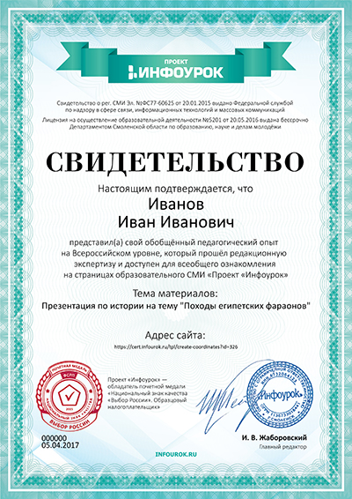Свидетельство № ВЛ-142036, подтверждает, что Бадигина Татьяна Геннадьевна представил(а) свой обобщенный педагогический опыт на Всероссийском уровне.
Тема: Аквамонотипия одна из инновационных техник декоративно-прикладного искусства

Исправить
Скачать cвидетельство

Добавление нового материала на сайт
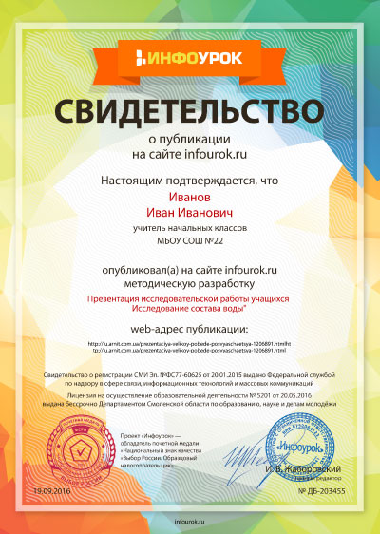
Сразу же после добавления материала Вы получите бесплатное свидетельство о публикации от проекта «Инфоурок» (с указанием данных о наличии у ООО «Инфоурок» свидетельства СМИ и образовательной лицензии). Скачать бесплатно свидетельство о публикации Вы сможете в разделе «Достижения» сразу же после добавления материала. Также при желании Вы сможете запросить указание количества просмотров Вашего материала другими пользователями сайта, что дополнительно положительно скажется на качестве полученного свидетельства о публикации.
Добавить материал

Ваши авторские разработки:
- 67 материалов
- <<

- <

- 1

- 2

- 3

- 4

- >

- >>
xРедактироватьПрезентация по изобразительному искусству "Панда"
Бадигина Татьяна Геннадьевна
ИЗО, МХК
Презентации 28.03.2017 Просмотров: 50 Комментариев: 0
xРедактироватьПрезентация по изобразительному искусству "Стрекоза"
Бадигина Татьяна Геннадьевна
ИЗО, МХК
Презентации 28.03.2017 Просмотров: 28 Комментариев: 0
xРедактироватьПрезентация по изобразительному искусству "Японская скульптура- манэки неки"
Бадигина Татьяна Геннадьевна
ИЗО, МХК
Презентации 25.03.2017 Просмотров: 44 Комментариев: 0
xРедактироватьПрезентация по изобразительному искусству"Выразительное средство графики-линия"
Бадигина Татьяна Геннадьевна
ИЗО, МХК
Презентации 26.02.2017 Просмотров: 73 Комментариев: 0
xРедактироватьПрезентация по прикладной композиции "Бионика"
Бадигина Татьяна Геннадьевна
ИЗО, МХК
Презентации 24.02.2017 Просмотров: 74 Комментариев: 0
xРедактироватьПрезентация по предмету беседы об изобразительном искусстве"Музыкальные направления и стили"
Бадигина Татьяна Геннадьевна
ИЗО, МХК
Презентации 24.02.2017 Просмотров: 61 Комментариев: 0
xРедактироватьПрезентация по цветоведению"Влияние цвета на человека"
Бадигина Татьяна Геннадьевна
ИЗО, МХК
Презентации 24.02.2017 Просмотров: 84 Комментариев: 0
xРедактироватьПрезентация по предмету беседы об искусстве "Искусство народного танца"
Бадигина Татьяна Геннадьевна
ИЗО, МХК
Презентации 24.02.2017 Просмотров: 49 Комментариев: 0
xРедактироватьПрезентация по прикладной композиции "Виды акваграфии "
Бадигина Татьяна Геннадьевна
ИЗО, МХК
Презентации 22.02.2017 Просмотров: 83 Комментариев: 0
xРедактироватьПрезентация по прикладной композиции "Акваграфия "( 6класс)
Бадигина Татьяна Геннадьевна
ИЗО, МХК
Презентации 22.02.2017 Просмотров: 53 Комментариев: 0
xРедактироватьПрезентация по прикладной композиции на тему "Аквамонотипия- шаги в творчество"
Бадигина Татьяна Геннадьевна
ИЗО, МХК
Презентации 22.02.2017 Просмотров: 87 Комментариев: 0
xРедактироватьПрезентация по истории искусств"Сальвадор Дали"
Бадигина Татьяна Геннадьевна
ИЗО, МХК
Презентации 15.02.2017 Просмотров: 67 Комментариев: 0
xРедактироватьПрезентация по прикладной композиции "Балет "
Бадигина Татьяна Геннадьевна
ИЗО, МХК
Презентации 28.01.2017 Просмотров: 71 Комментариев: 0
xРедактироватьПрезентация по изобразительному искусству"Пейзажи посёлка Новоспасское Ульяновской области"
Бадигина Татьяна Геннадьевна
ИЗО, МХК
Презентации 28.01.2017 Просмотров: 63 Комментариев: 0
xРедактироватьПрезентация по изобразительному искусству"Акваграфия Бадигиной Т.Г."
Бадигина Татьяна Геннадьевна
ИЗО, МХК
Презентации 28.01.2017 Просмотров: 69 Комментариев: 0
xРедактироватьПрезентация по прикладной композиции "Акваграфия "( 4класс)
Бадигина Татьяна Геннадьевна
ИЗО, МХК
Презентации 28.01.2017 Просмотров: 79 Комментариев: 0
xРедактироватьПрезентация по истории искусств в 1классе ДОПП "Искусство музыки"
Бадигина Татьяна Геннадьевна
ИЗО, МХК
Презентации 29.10.2016 Просмотров: 100 Комментариев: 0
xРедактироватьПрезентация по истории искусств в 1классе ДОПП "Какие бывают искусства2"
Бадигина Татьяна Геннадьевна
ИЗО, МХК
Презентации 29.10.2016 Просмотров: 77 Комментариев: 0
xРедактироватьПрезентация по истории искусств в 1классе ДОПП "Изобразительное искусство"
Бадигина Татьяна Геннадьевна
ИЗО, МХК
Презентации 29.10.2016 Просмотров: 111 Комментариев: 0
xРедактироватьПрезентация по истории искусств в 1классе ДОПП "Живопись"
Бадигина Татьяна Геннадьевна
ИЗО, МХК
Презентации 29.10.2016 Просмотров: 102 Комментариев: 0

